Фонтан из минералов
Инструкция по эксплуатации

Фонтан из драгоценного камня представляет собой новый тип декоративных фонтанов. Большая часть минералов и микроэлементов являются преимуществами кровельных сланцев, мягкий и расслабляющий свет, крутящийся шар, звуки естественно текущей воды сочетаются с идеальными, удобными изделиями.
Состав комплекта:
1. Маленькие каменные блоки | 6. Пластмассовая пластина
2. Горный камень | 7. Стеклянная чаша
3. Резиновая прокладка | 8. Фонтанный насос
4. Галогеновая лампа | 9. Адаптер

Особенности
1. Окружение с сочетанием природных камней.
2. Низкая мощность, использование трансформатора напряжения безопасности 12 В переменного тока.
3. Устройство насоса для фонтана и трансформатор соответствуют стандарту CE, GS, UL, CUL, PSE, SAA.

Важная информация
1. При первоначальном использовании, пожалуйста, удостоверьтесь в том, что входное напряжение, указанное на трансформаторе, соответствует вашему источнику электропитания.
2. Перед его использованием, пожалуйста, проверьте, достаточно ли в чаше воды.
3. Для снижения риска поражения электрическим током, перед установкой или обслуживанием осмотрите шнур на предмет повреждений. В случае повреждений замените весь блок.

Установка и эксплуатация
1. Разместите фонтанный насос на дне стеклянной чаши. Насос имеет донное приспособление для обеспечения потока и напора воды. Отрегулируйте необходимый уровень потока и напора. Затем разместите пластину из органического материала в чаше и вставьте галогеновую лампу и крупную резиновую прокладку через центральное отверстие пластины.
2. Пожалуйста, сверьтесь со сборочным чертежом, разместите галогеновую лампу внизу горного камня, затем вставьте пластмассовую трубку во входное отверстие фонтанного насоса. Затем разместите горный камень в центре пластины из органического материала и стеклянной чаши.
3. Если выбранная вами лампочка поставляется с кракелированным шаром, пожалуйста, разместите его в гнезде для шара в горе.
4. Добавьте в стеклянную чашу достаточное количество чистой воды. Уровень воды должен быть выше пластины из органического материала приблизительно на 0.5 см.
5. Подсоедините насос и лампу к адаптеру, затем включите адаптер в штепсельную розетку, включите переключатель питания, после чего он начнет работать.
6. Если шар не может вращаться или вращается очень медленно, пожалуйста, отрегулируйте опору пластмассовой пластины таким образом, чтобы шар мог свободно вращаться.
7. В последнюю очередь разместите эти маленькие каменные блоки вокруг горы для того, чтобы закрыть пластмассовую пластину.

Обслуживание и поддержка
1. Следите за уровнем воды. В случае работы насоса без воды или при ее малом уровне, насос может быть поврежден. (Отмена гарантии)
2. Пожалуйста, меняйте воду, по крайней мере, дважды в месяц.
3. Для удаления известкового вещества из насоса, поместите 10 мл обычного уксуса в воду. Дайте насосу поработать несколько часов и спустя день поменяйте воду.
4. Освещение осуществляется обычной 5Вт галогеновой лампой. В случае перегорания лампочки, вы можете купить другую для ее замены у своего дилера. Используйте только рекомендованные 5Вт галогеновые лампочки.
5. Эксплуатация с недостающими или поврежденными деталями может привести к риску возникновения пожара или удара электрическим током.

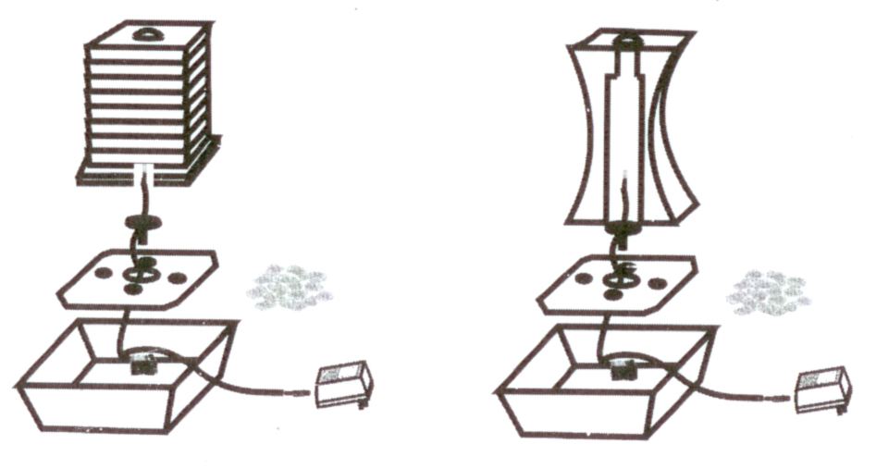
<Сборочный чертеж>

